МИНИСТЕРСТВО НАУКИ, ВЫСШЕГО ОБРАЗОВАНИЯ И ИННОВАЦИЙ
КЫРГЫЗСКОЙ РЕСПУБЛИКИ
КЫРГЫЗСКИЙ ГОСУДАРСТВЕННЫЙ ТЕХНИЧЕСКИЙ УНИВЕРСИТЕТ
им. И. РАЗЗАКОВА
Институт информационных технологий
Кафедра «Программное обеспечение компьютерных систем»
Направление 590100 «Информационная безопасность»
Дисциплина «Объектно-ориентированное программирование»
ОТЧЕТ
по лабораторной работе № 4
Дружественные функции и дружественные классы
Работу подготовил(а):
ИБ(б) 2-25 Мукумжанов Ж.И
Проверила: Каткова С.Н
Бишкек 2026

СОДЕРЖАНИЕ
1 ЦЕЛЬ РАБОТЫ 3
2 ЗАДАЧИ РАБОТЫ 3
3 ХОД РАБОТЫ 4
3.1 Обычная функция сравнения скоростей 4
3.2 Функция, дружественная одному и двум классам 10
3.3 Дружественный класс Tatra 16
4 ВОПРОСЫ И ОТВЕТЫ 22
5 ВЫВОД 23
ИСПОЛЬЗОВАННЫЕ ИСТОЧНИКИ 24
ПРИЛОЖЕНИЕ А Проверка ввода 25

1 ЦЕЛЬ РАБОТЫ
Изучить обычную функцию сравнения, дружественную функцию одного и двух классов и дружественный класс на примере ралли КАМАЗ и Tatra.

2 ЗАДАЧИ РАБОТЫ
1. Обычная функция сравнения скоростей.
2. Функция, дружественная одному и двум классам.
3. Дружественный класс Tatra.
Средства разработки. GNU g++ 13.3.0; C++17; Ubuntu 24.04 / WSL.
Проверка ввода. Функции common/input.h читают всю строку, проверяют тип и диапазон. При неверном вводе запрос повторяется. Полный код этих функций приведён в приложении А.

3 ХОД РАБОТЫ

3.1 Обычная функция сравнения скоростей
Условие задачи. Создать классы Kamaz и Tatra с закрытыми полями марки и скоростей. Обычная функция FrCreater сравнивает скорости на трёх участках через открытые методы чтения. Вывести таблицу и определить победителя.
Данные программы. Kamaz и Tatra: name — закрытая строка марки; speed[3] — закрытые скорости на равнине, в горах и пустыне. В main: два объекта грузовиков, distance[3] — длины общих участков; ready — признак заполненных данных.
Проверки и ограничения. Длина каждого участка: 0.1..100000 км. Скорость: 0.1..300 км/ч. Границы положительны, поэтому деление на ноль исключено. Название: непустое, до 60 байт UTF-8. Числа должны быть конечными, без постороннего хвоста. Неверная строка запрашивается повторно. Маршрут одинаков для обеих машин. Время вычисляется как сумма distance[i]/speed[i]. Скорости не суммируются для определения победителя. Разница суммарного времени не более 0.000000001 часа считается ничьей. До ввода всех данных таблица недоступна. EOF завершает программу.

3.1.1 Алгоритм
1. Повторять меню до команды 0; команда 1 вводит длины трёх участков, марки машин и скорости на участках.
2. Проверить диапазоны и завершённость ввода; сохранить данные в закрытых полях через методы.
3. Для каждого участка вызвать FrCreater и вывести строку таблицы: 1 при большей скорости КАМАЗа, 0 при равенстве, -1 при большей скорости Tatra.
4. Для каждой машины сложить три времени движения, сравнить итоговые времена и вывести победителя или ничью.
5. Обычная FrCreater читает скорости через getSpeed, поэтому прямого доступа к закрытым полям у неё нет.

3.1.2 Блок-схема
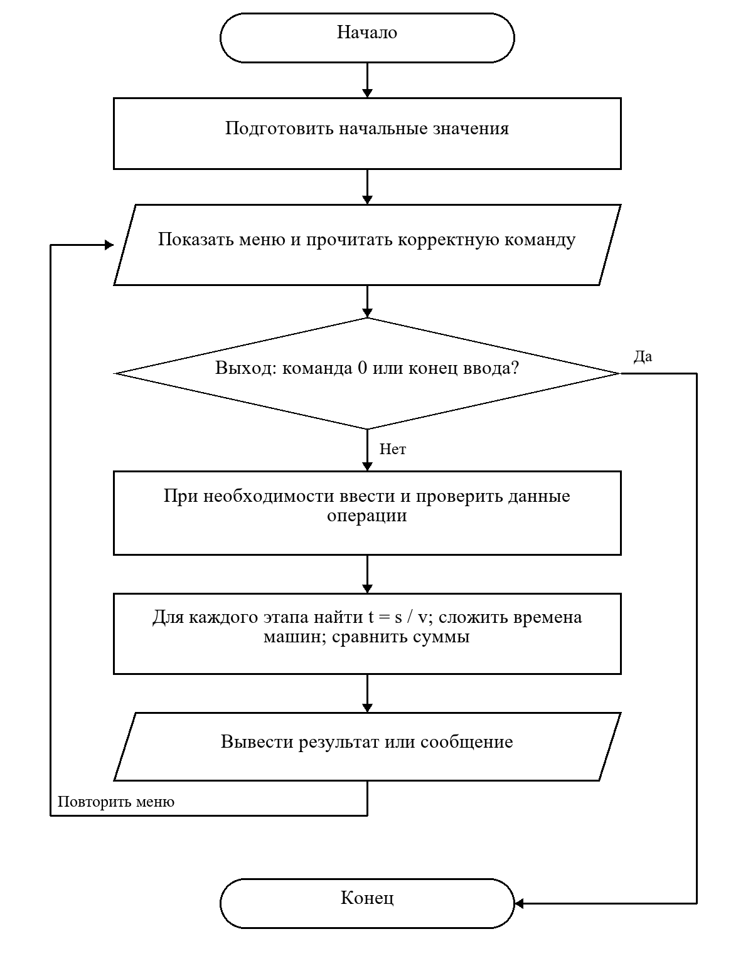
Рисунок 1 - Алгоритм программы 4lab/task1.cpp

3.1.3 Программный код
Листинг 1 — task1.cpp
#include "../common/input.h"

const string stages[3] = {"Равнина", "Горы", "Пустыня"};
class Tatra;

class Kamaz {
string name; // Марка хранится в закрытом поле.
double speed[3]; // Скорости на трёх участках маршрута.

public:
Kamaz() : name("КАМАЗ"), speed{0, 0, 0} {}
// Вводим только положительную скорость, чтобы время можно было вычислить.
void set() {
name = readText("Марка КАМАЗа: ", 60);
for (int i = 0; i < 3; i++) {
speed[i] = readDouble(
stages[i] + ", скорость КАМАЗ (0.1..300 км/ч): ", 0.1, 300);
}
}
// const означает, что метод не меняет данные машины.
string getName() const { return name; }
double getSpeed(int i) const { return speed[i]; }
void show(int i) const { cout << speed[i]; }
double time(const double distance[]) const {
double hours = 0;
// Время всего маршрута равно сумме времён трёх участков.
for (int i = 0; i < 3; i++) hours += distance[i] / speed[i];
return hours;
}
};

class Tatra {
string name; // Марка хранится в закрытом поле.
double speed[3]; // Скорости на трёх участках маршрута.

public:
Tatra() : name("Tatra"), speed{0, 0, 0} {}
// Вводим только положительную скорость, чтобы время можно было вычислить.
void set() {
name = readText("Марка Tatra: ", 60);
for (int i = 0; i < 3; i++) {
speed[i] = readDouble(
stages[i] + ", скорость Tatra (0.1..300 км/ч): ", 0.1, 300);
}
}
// const означает, что метод не меняет данные машины.
string getName() const { return name; }
double getSpeed(int i) const { return speed[i]; }
void show(int i) const { cout << speed[i]; }
double time(const double distance[]) const {
double hours = 0;
for (int i = 0; i < 3; i++) hours += distance[i] / speed[i];
return hours;
}
};

// const-ссылка передаёт исходный объект без копирования и изменения.
int FrCreater(const Kamaz &kamaz, const Tatra &tatra, int i) {
if (kamaz.getSpeed(i) > tatra.getSpeed(i)) return 1;
if (kamaz.getSpeed(i) < tatra.getSpeed(i)) return -1;
return 0;
}

int main() {
Kamaz kamaz;
Tatra tatra;
double distance[3] = {};
bool ready = false; // Пока данные не введены, результат считать нельзя.

cout << "Обычная функция FrCreater получает скорости через getters.\n";
cout << "Сравнение: 1 — быстрее КАМАЗ, 0 — равны, -1 — быстрее Tatra.\n";
while (true) {
cout << "\n1 Ввести данные 2 Таблица и победитель 0 Выход\n";
int choice = readInt("Команда: ", 0, 2);
if (choice == 0) break;

if (choice == 1) {
cout << "Обе машины проходят одни и те же три участка.\n";
// В массиве по одной длине для равнины, гор и пустыни.
for (int i = 0; i < 3; i++) {
distance[i] = readDouble(
stages[i] + ", длина (0.1..100000 км): ", 0.1, 100000);
}
kamaz.set();
tatra.set();
ready = true;
}

if (choice == 2) {
if (!ready) {
cout << "Сначала введите данные командой 1.\n";
continue; // Возвращаемся к меню без вычислений.
}
cout << fixed << setprecision(3);
cout << "\nКАМАЗ: " << kamaz.getName()
<< "; Tatra: " << tatra.getName() << '\n';
cout << "Участок | км | КАМАЗ км/ч | Tatra км/ч | FrCreater\n";
// Каждая итерация печатает результаты одного участка.
for (int i = 0; i < 3; i++) {
cout << stages[i] << " | " << distance[i] << " | ";
kamaz.show(i);
cout << " | ";
tatra.show(i);
cout << " | " << FrCreater(kamaz, tatra, i) << '\n';
}
double kamazHours = kamaz.time(distance);
double tatraHours = tatra.time(distance);
cout << setprecision(9) << "Время КАМАЗ (ч): " << kamazHours
<< "\nВремя Tatra (ч): " << tatraHours << '\n';

// Из-за округления double очень близкие времена считаем равными.
if (fabs(kamazHours - tatraHours) <= 1e-9) {
cout << "Итог: ничья (разница времени не больше 0.000000001 "
"ч).\n";
} else if (kamazHours < tatraHours) {
cout << "Победитель: КАМАЗ (" << kamaz.getName() << ")\n";
} else {
cout << "Победитель: Tatra (" << tatra.getName() << ")\n";
}
}
}
return 0;
}

3.1.4 Проверка программы
Ниже приведены данные и вывод фактических запусков. Повторяющиеся меню и длинный промежуточный вывод сокращены с пометками.
Контрольный пример 1. Победа Tatra по суммарному времени
Строки ввода по порядку: «1»; «100»; «100»; «100»; «K»; «100»; «50»; «25»; «T»; «50»; «50»; «50»; «2»; «0».
Вывод программы
Обычная функция FrCreater получает скорости через getters.
Сравнение: 1 — быстрее КАМАЗ, 0 — равны, -1 — быстрее Tatra.

1 Ввести данные 2 Таблица и победитель 0 Выход
Команда: Обе машины проходят одни и те же три участка.
Равнина, длина (0.1..100000 км): Горы, длина (0.1..100000 км): Пустыня, длина
(0.1..100000 км): Марка КАМАЗа: Равнина, скорость КАМАЗ (0.1..300 км/ч): Горы,
скорость КАМАЗ (0.1..300 км/ч): Пустыня, скорость КАМАЗ (0.1..300 км/ч): Марка
Tatra: Равнина, скорость Tatra (0.1..300 км/ч): Горы, скорость Tatra (0.1..300
км/ч): Пустыня, скорость Tatra (0.1..300 км/ч):
1 Ввести данные 2 Таблица и победитель 0 Выход
Команда:
КАМАЗ: K; Tatra: T
Участок | км | КАМАЗ км/ч | Tatra км/ч | FrCreater
Равнина | 100.000 | 100.000 | 50.000 | 1
Горы | 100.000 | 50.000 | 50.000 | 0
Пустыня | 100.000 | 25.000 | 50.000 | -1
Время КАМАЗ (ч): 7.000000000
Время Tatra (ч): 6.000000000
Победитель: Tatra (T)

1 Ввести данные 2 Таблица и победитель 0 Выход
Команда:
Код завершения: 0.
Контрольный пример 2. Равные скорости и ничья
Строки ввода по порядку: «1»; «100»; «100»; «100»; «K»; «60»; «60»; «60»; «T»; «60»; «60»; «60»; «2»; «0».
Вывод программы
Обычная функция FrCreater получает скорости через getters.
Сравнение: 1 — быстрее КАМАЗ, 0 — равны, -1 — быстрее Tatra.

1 Ввести данные 2 Таблица и победитель 0 Выход
Команда: Обе машины проходят одни и те же три участка.
Равнина, длина (0.1..100000 км): Горы, длина (0.1..100000 км): Пустыня, длина
(0.1..100000 км): Марка КАМАЗа: Равнина, скорость КАМАЗ (0.1..300 км/ч): Горы,
скорость КАМАЗ (0.1..300 км/ч): Пустыня, скорость КАМАЗ (0.1..300 км/ч): Марка
Tatra: Равнина, скорость Tatra (0.1..300 км/ч): Горы, скорость Tatra (0.1..300
км/ч): Пустыня, скорость Tatra (0.1..300 км/ч):
1 Ввести данные 2 Таблица и победитель 0 Выход
Команда:
КАМАЗ: K; Tatra: T
Участок | км | КАМАЗ км/ч | Tatra км/ч | FrCreater
Равнина | 100.000 | 60.000 | 60.000 | 0
Горы | 100.000 | 60.000 | 60.000 | 0
Пустыня | 100.000 | 60.000 | 60.000 | 0
Время КАМАЗ (ч): 5.000000000
Время Tatra (ч): 5.000000000
Итог: ничья (разница времени не больше 0.000000001 ч).

1 Ввести данные 2 Таблица и победитель 0 Выход
Команда:
Код завершения: 0.
Контрольный пример 3. Ошибочная команда, отсутствующие данные и неверные значения
Строки ввода по порядку: «abc»; «2»; «1»; «0»; «10abc»; «100»; «100»; «100»; «пустая строка»; «K»; «0»; «100»; «50»; «25»; «T»; «50»; «50»; «50»; «2»; «0».
Вывод программы
Обычная функция FrCreater получает скорости через getters.
Сравнение: 1 — быстрее КАМАЗ, 0 — равны, -1 — быстрее Tatra.

1 Ввести данные 2 Таблица и победитель 0 Выход
Команда: Ошибка: нужно целое число от 0 до 2.
Команда: Сначала введите данные командой 1.

1 Ввести данные 2 Таблица и победитель 0 Выход
Команда: Обе машины проходят одни и те же три участка.
[... промежуточный вывод пропущен ...]
КАМАЗ: K; Tatra: T
Участок | км | КАМАЗ км/ч | Tatra км/ч | FrCreater
Равнина | 100.000 | 100.000 | 50.000 | 1
Горы | 100.000 | 50.000 | 50.000 | 0
Пустыня | 100.000 | 25.000 | 50.000 | -1
Время КАМАЗ (ч): 7.000000000
Время Tatra (ч): 6.000000000
Победитель: Tatra (T)

1 Ввести данные 2 Таблица и победитель 0 Выход
Команда:
Код завершения: 0.

3.2 Функция, дружественная одному и двум классам
Условие задачи. Показать FrCreater как друга только класса Kamaz и как друга обоих классов Kamaz и Tatra. Сохранить меню, ввод и таблицу ралли.
Данные программы. Kamaz и Tatra: name — закрытая строка марки; speed[3] — закрытые скорости на равнине, в горах и пустыне. В main: два объекта грузовиков, distance[3] — длины общих участков; ready — признак заполненных данных.
Проверки и ограничения. Длина каждого участка: 0.1..100000 км. Скорость: 0.1..300 км/ч. Границы положительны, поэтому деление на ноль исключено. Название: непустое, до 60 байт UTF-8. Числа должны быть конечными, без постороннего хвоста. Неверная строка запрашивается повторно. Маршрут одинаков для обеих машин. Время вычисляется как сумма distance[i]/speed[i]. Скорости не суммируются для определения победителя. Разница суммарного времени не более 0.000000001 часа считается ничьей. До ввода всех данных таблица недоступна. EOF завершает программу.

3.2.1 Алгоритм
1. Повторять меню до команды 0; команда 1 вводит длины трёх участков, марки машин и скорости на участках.
2. Проверить диапазоны и завершённость ввода; сохранить данные в закрытых полях через методы.
3. Для каждого участка вызвать FrCreater и вывести строку таблицы: 1 при большей скорости КАМАЗа, 0 при равенстве, -1 при большей скорости Tatra.
4. Для каждой машины сложить три времени движения, сравнить итоговые времена и вывести победителя или ничью.
5. Перегрузка FrCreater(Kamaz, Tatra, int) — друг Kamaz, а скорость Tatra получает через getter. Перегрузка FrCreater(Tatra, Kamaz, int) — друг обоих классов и читает обе скорости прямо. Порядок параметров различает перегрузки; положительный знак в обеих означает преимущество КАМАЗа. Таблица показывает оба результата.

3.2.2 Блок-схема
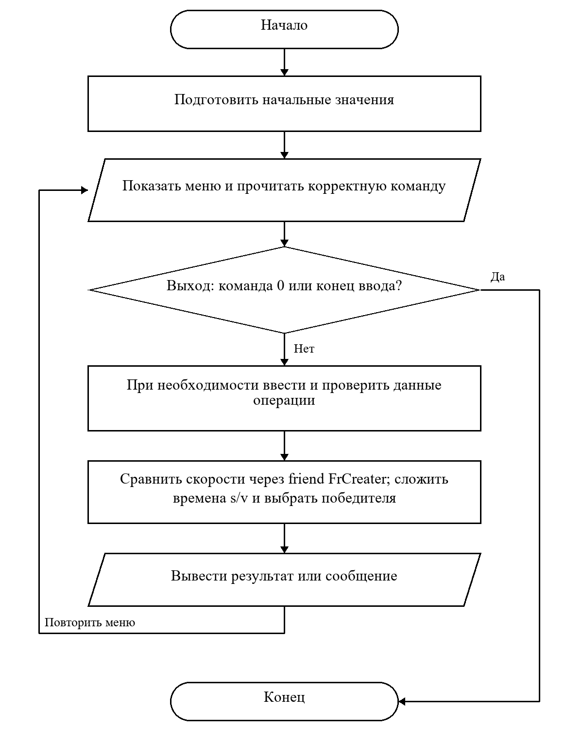
Рисунок 2 - Алгоритм программы 4lab/task2.cpp

3.2.3 Программный код
Листинг 2 — task2.cpp
#include "../common/input.h"

const string stages[3] = {"Равнина", "Горы", "Пустыня"};
class Tatra;

class Kamaz {
string name; // Марка хранится в закрытом поле.
double speed[3]; // Скорости на трёх участках маршрута.
friend int FrCreater(const Kamaz &, const Tatra &, int);
friend int FrCreater(const Tatra &, const Kamaz &, int);

public:
Kamaz() : name("КАМАЗ"), speed{0, 0, 0} {}
// Вводим только положительную скорость, чтобы время можно было вычислить.
void set() {
name = readText("Марка КАМАЗа: ", 60);
for (int i = 0; i < 3; i++) {
speed[i] = readDouble(
stages[i] + ", скорость КАМАЗ (0.1..300 км/ч): ", 0.1, 300);
}
}
// const означает, что метод не меняет данные машины.
string getName() const { return name; }
double getSpeed(int i) const { return speed[i]; }
void show(int i) const { cout << speed[i]; }
double time(const double distance[]) const {
double hours = 0;
// Время всего маршрута равно сумме времён трёх участков.
for (int i = 0; i < 3; i++) hours += distance[i] / speed[i];
return hours;
}
};

class Tatra {
string name; // Марка хранится в закрытом поле.
double speed[3]; // Скорости на трёх участках маршрута.
friend int FrCreater(const Tatra &, const Kamaz &, int);

public:
Tatra() : name("Tatra"), speed{0, 0, 0} {}
// Вводим только положительную скорость, чтобы время можно было вычислить.
void set() {
name = readText("Марка Tatra: ", 60);
for (int i = 0; i < 3; i++) {
speed[i] = readDouble(
stages[i] + ", скорость Tatra (0.1..300 км/ч): ", 0.1, 300);
}
}
// const означает, что метод не меняет данные машины.
string getName() const { return name; }
double getSpeed(int i) const { return speed[i]; }
void show(int i) const { cout << speed[i]; }
double time(const double distance[]) const {
double hours = 0;
for (int i = 0; i < 3; i++) hours += distance[i] / speed[i];
return hours;
}
};

// Эта перегрузка — друг только Kamaz: Tatra предоставляет getter.
// const-ссылка передаёт исходный объект без копирования и изменения.
int FrCreater(const Kamaz &kamaz, const Tatra &tatra, int i) {
if (kamaz.speed[i] > tatra.getSpeed(i)) return 1;
if (kamaz.speed[i] < tatra.getSpeed(i)) return -1;
return 0;
}

// Порядок параметров различает перегрузки; знак всегда относится к КАМАЗу.
int FrCreater(const Tatra &tatra, const Kamaz &kamaz, int i) {
if (kamaz.speed[i] > tatra.speed[i]) return 1;
if (kamaz.speed[i] < tatra.speed[i]) return -1;
return 0;
}

int main() {
Kamaz kamaz;
Tatra tatra;
double distance[3] = {};
bool ready = false; // Пока данные не введены, результат считать нельзя.

cout << "FrCreater: первая перегрузка — друг Kamaz, вторая — друг обоих "
"классов.\n";
cout << "Сравнение: 1 — быстрее КАМАЗ, 0 — равны, -1 — быстрее Tatra.\n";
while (true) {
cout << "\n1 Ввести данные 2 Таблица и победитель 0 Выход\n";
int choice = readInt("Команда: ", 0, 2);
if (choice == 0) break;

if (choice == 1) {
cout << "Обе машины проходят одни и те же три участка.\n";
// В массиве по одной длине для равнины, гор и пустыни.
for (int i = 0; i < 3; i++) {
distance[i] = readDouble(
stages[i] + ", длина (0.1..100000 км): ", 0.1, 100000);
}
kamaz.set();
tatra.set();
ready = true;
}

if (choice == 2) {
if (!ready) {
cout << "Сначала введите данные командой 1.\n";
continue; // Возвращаемся к меню без вычислений.
}
cout << fixed << setprecision(3);
cout << "\nКАМАЗ: " << kamaz.getName()
<< "; Tatra: " << tatra.getName() << '\n';
cout << "Участок | км | КАМАЗ км/ч | Tatra км/ч | друг Kamaz | "
"друг обоих\n";
// Каждая итерация печатает результаты одного участка.
for (int i = 0; i < 3; i++) {
cout << stages[i] << " | " << distance[i] << " | ";
kamaz.show(i);
cout << " | ";
tatra.show(i);
cout << " | " << FrCreater(kamaz, tatra, i) << " | "
<< FrCreater(tatra, kamaz, i) << '\n';
}
double kamazHours = kamaz.time(distance);
double tatraHours = tatra.time(distance);
cout << setprecision(9) << "Время КАМАЗ (ч): " << kamazHours
<< "\nВремя Tatra (ч): " << tatraHours << '\n';

// Из-за округления double очень близкие времена считаем равными.
if (fabs(kamazHours - tatraHours) <= 1e-9) {
cout << "Итог: ничья (разница времени не больше 0.000000001 "
"ч).\n";
} else if (kamazHours < tatraHours) {
cout << "Победитель: КАМАЗ (" << kamaz.getName() << ")\n";
} else {
cout << "Победитель: Tatra (" << tatra.getName() << ")\n";
}
}
}
return 0;
}

3.2.4 Проверка программы
Ниже приведены данные и вывод фактических запусков. Повторяющиеся меню и длинный промежуточный вывод сокращены с пометками.
Контрольный пример 1. Победа Tatra по суммарному времени
Строки ввода по порядку: «1»; «100»; «100»; «100»; «K»; «100»; «50»; «25»; «T»; «50»; «50»; «50»; «2»; «0».
Вывод программы
FrCreater: первая перегрузка — друг Kamaz, вторая — друг обоих классов.
Сравнение: 1 — быстрее КАМАЗ, 0 — равны, -1 — быстрее Tatra.

1 Ввести данные 2 Таблица и победитель 0 Выход
Команда: Обе машины проходят одни и те же три участка.
Равнина, длина (0.1..100000 км): Горы, длина (0.1..100000 км): Пустыня, длина
(0.1..100000 км): Марка КАМАЗа: Равнина, скорость КАМАЗ (0.1..300 км/ч): Горы,
скорость КАМАЗ (0.1..300 км/ч): Пустыня, скорость КАМАЗ (0.1..300 км/ч): Марка
Tatra: Равнина, скорость Tatra (0.1..300 км/ч): Горы, скорость Tatra (0.1..300
км/ч): Пустыня, скорость Tatra (0.1..300 км/ч):
1 Ввести данные 2 Таблица и победитель 0 Выход
Команда:
КАМАЗ: K; Tatra: T
Участок | км | КАМАЗ км/ч | Tatra км/ч | друг Kamaz | друг обоих
Равнина | 100.000 | 100.000 | 50.000 | 1 | 1
Горы | 100.000 | 50.000 | 50.000 | 0 | 0
Пустыня | 100.000 | 25.000 | 50.000 | -1 | -1
Время КАМАЗ (ч): 7.000000000
Время Tatra (ч): 6.000000000
Победитель: Tatra (T)

1 Ввести данные 2 Таблица и победитель 0 Выход
Команда:
Код завершения: 0.
Контрольный пример 2. Равные скорости и ничья
Строки ввода по порядку: «1»; «100»; «100»; «100»; «K»; «60»; «60»; «60»; «T»; «60»; «60»; «60»; «2»; «0».
Вывод программы
FrCreater: первая перегрузка — друг Kamaz, вторая — друг обоих классов.
Сравнение: 1 — быстрее КАМАЗ, 0 — равны, -1 — быстрее Tatra.

1 Ввести данные 2 Таблица и победитель 0 Выход
Команда: Обе машины проходят одни и те же три участка.
Равнина, длина (0.1..100000 км): Горы, длина (0.1..100000 км): Пустыня, длина
(0.1..100000 км): Марка КАМАЗа: Равнина, скорость КАМАЗ (0.1..300 км/ч): Горы,
скорость КАМАЗ (0.1..300 км/ч): Пустыня, скорость КАМАЗ (0.1..300 км/ч): Марка
Tatra: Равнина, скорость Tatra (0.1..300 км/ч): Горы, скорость Tatra (0.1..300
км/ч): Пустыня, скорость Tatra (0.1..300 км/ч):
1 Ввести данные 2 Таблица и победитель 0 Выход
Команда:
КАМАЗ: K; Tatra: T
Участок | км | КАМАЗ км/ч | Tatra км/ч | друг Kamaz | друг обоих
Равнина | 100.000 | 60.000 | 60.000 | 0 | 0
Горы | 100.000 | 60.000 | 60.000 | 0 | 0
Пустыня | 100.000 | 60.000 | 60.000 | 0 | 0
Время КАМАЗ (ч): 5.000000000
Время Tatra (ч): 5.000000000
Итог: ничья (разница времени не больше 0.000000001 ч).

1 Ввести данные 2 Таблица и победитель 0 Выход
Команда:
Код завершения: 0.
Контрольный пример 3. Ошибочная команда, отсутствующие данные и неверные значения
Строки ввода по порядку: «abc»; «2»; «1»; «0»; «10abc»; «100»; «100»; «100»; «пустая строка»; «K»; «0»; «100»; «50»; «25»; «T»; «50»; «50»; «50»; «2»; «0».
Вывод программы
FrCreater: первая перегрузка — друг Kamaz, вторая — друг обоих классов.
Сравнение: 1 — быстрее КАМАЗ, 0 — равны, -1 — быстрее Tatra.

1 Ввести данные 2 Таблица и победитель 0 Выход
Команда: Ошибка: нужно целое число от 0 до 2.
Команда: Сначала введите данные командой 1.

1 Ввести данные 2 Таблица и победитель 0 Выход
Команда: Обе машины проходят одни и те же три участка.
[... промежуточный вывод пропущен ...]
КАМАЗ: K; Tatra: T
Участок | км | КАМАЗ км/ч | Tatra км/ч | друг Kamaz | друг обоих
Равнина | 100.000 | 100.000 | 50.000 | 1 | 1
Горы | 100.000 | 50.000 | 50.000 | 0 | 0
Пустыня | 100.000 | 25.000 | 50.000 | -1 | -1
Время КАМАЗ (ч): 7.000000000
Время Tatra (ч): 6.000000000
Победитель: Tatra (T)

1 Ввести данные 2 Таблица и победитель 0 Выход
Команда:
Код завершения: 0.

3.3 Дружественный класс Tatra
Условие задачи. Объявить Tatra дружественным классу Kamaz. Сравнивать скорости методом Tatra::FrCreater, вывести таблицу и победителя общего маршрута.
Данные программы. Kamaz и Tatra: name — закрытая строка марки; speed[3] — закрытые скорости на равнине, в горах и пустыне. В main: два объекта грузовиков, distance[3] — длины общих участков; ready — признак заполненных данных.
Проверки и ограничения. Длина каждого участка: 0.1..100000 км. Скорость: 0.1..300 км/ч. Границы положительны, поэтому деление на ноль исключено. Название: непустое, до 60 байт UTF-8. Числа должны быть конечными, без постороннего хвоста. Неверная строка запрашивается повторно. Маршрут одинаков для обеих машин. Время вычисляется как сумма distance[i]/speed[i]. Скорости не суммируются для определения победителя. Разница суммарного времени не более 0.000000001 часа считается ничьей. До ввода всех данных таблица недоступна. EOF завершает программу.

3.3.1 Алгоритм
1. Повторять меню до команды 0; команда 1 вводит длины трёх участков, марки машин и скорости на участках.
2. Проверить диапазоны и завершённость ввода; сохранить данные в закрытых полях через методы.
3. Для каждого участка вызвать FrCreater и вывести строку таблицы: 1 при большей скорости КАМАЗа, 0 при равенстве, -1 при большей скорости Tatra.
4. Для каждой машины сложить три времени движения, сравнить итоговые времена и вывести победителя или ничью.
5. В Kamaz задано friend class Tatra. Метод Tatra::FrCreater читает закрытую скорость переданного Kamaz и скорость своего объекта. Дружба действует только в указанном направлении.

3.3.2 Блок-схема
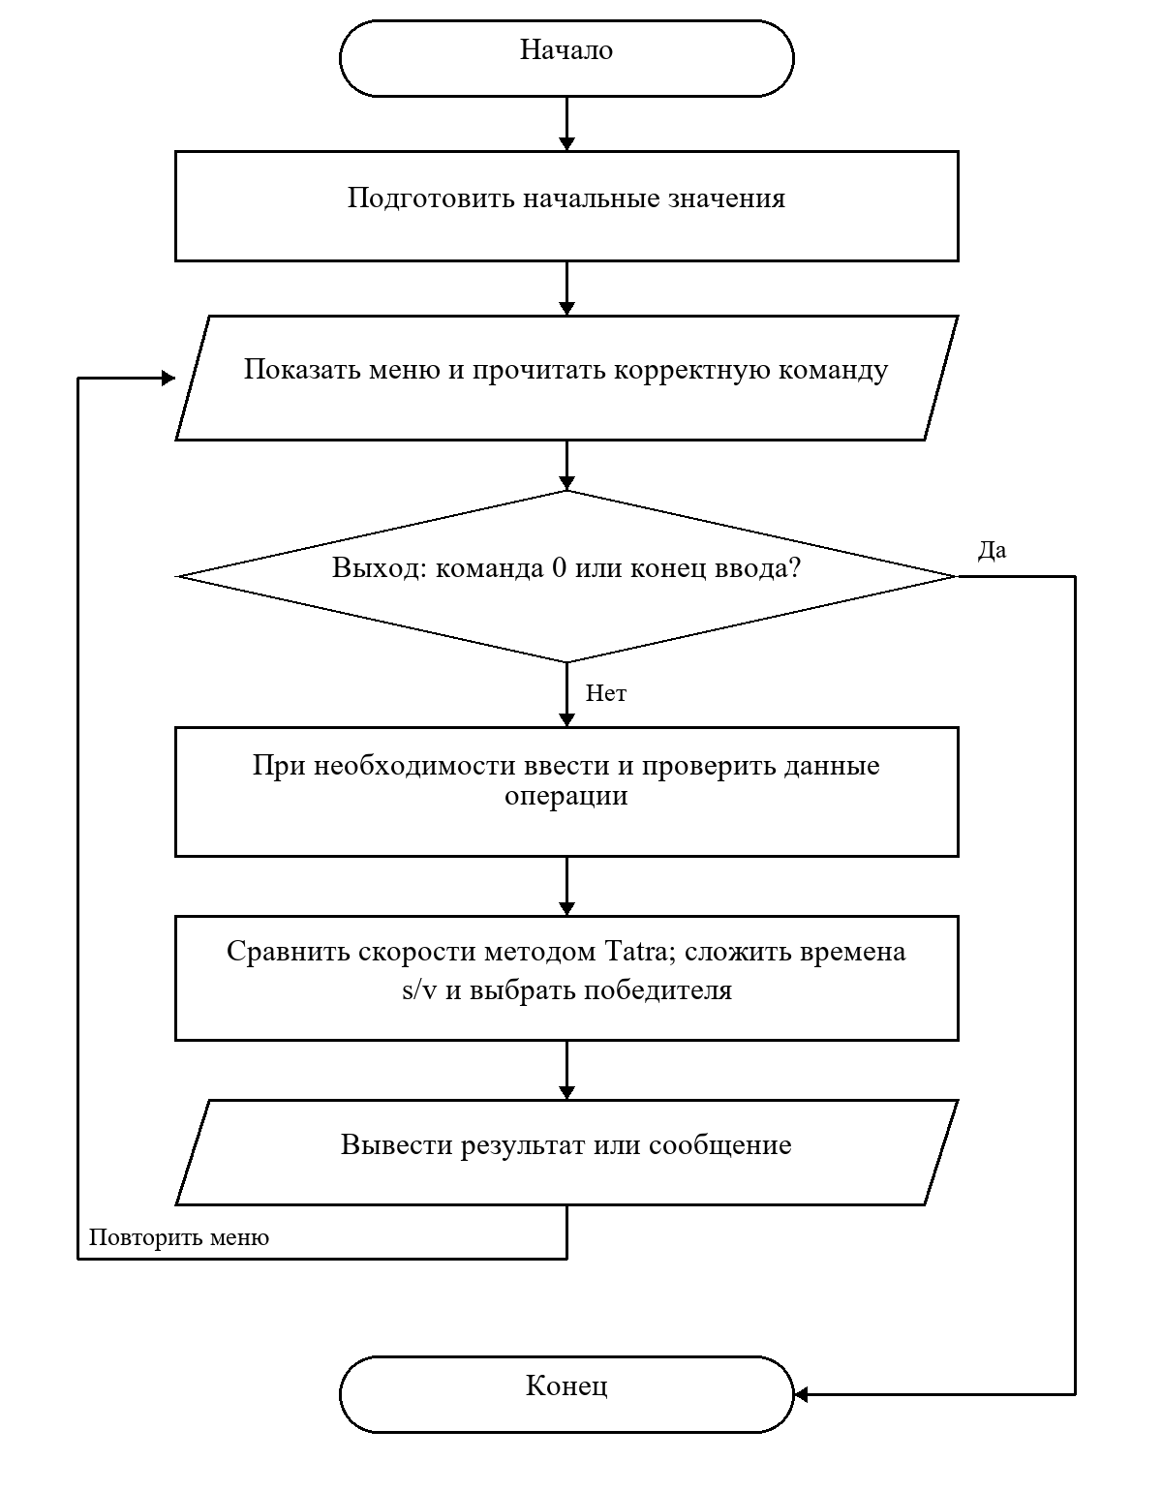
Рисунок 3 - Алгоритм программы 4lab/task3.cpp

3.3.3 Программный код
Листинг 3 — task3.cpp
#include "../common/input.h"

const string stages[3] = {"Равнина", "Горы", "Пустыня"};
class Tatra;

class Kamaz {
string name; // Марка хранится в закрытом поле.
double speed[3]; // Скорости на трёх участках маршрута.
friend class Tatra; // Методы Tatra получают доступ к закрытым полям Kamaz.
public:
Kamaz() : name("КАМАЗ"), speed{0, 0, 0} {}
// Вводим только положительную скорость, чтобы время можно было вычислить.
void set() {
name = readText("Марка КАМАЗа: ", 60);
for (int i = 0; i < 3; i++) {
speed[i] = readDouble(
stages[i] + ", скорость КАМАЗ (0.1..300 км/ч): ", 0.1, 300);
}
}
// const означает, что метод не меняет данные машины.
string getName() const { return name; }
double getSpeed(int i) const { return speed[i]; }
void show(int i) const { cout << speed[i]; }
double time(const double distance[]) const {
double hours = 0;
// Время всего маршрута равно сумме времён трёх участков.
for (int i = 0; i < 3; i++) hours += distance[i] / speed[i];
return hours;
}
};

class Tatra {
string name; // Марка хранится в закрытом поле.
double speed[3]; // Скорости на трёх участках маршрута.

public:
Tatra() : name("Tatra"), speed{0, 0, 0} {}
// Вводим только положительную скорость, чтобы время можно было вычислить.
void set() {
name = readText("Марка Tatra: ", 60);
for (int i = 0; i < 3; i++) {
speed[i] = readDouble(
stages[i] + ", скорость Tatra (0.1..300 км/ч): ", 0.1, 300);
}
}
// const означает, что метод не меняет данные машины.
string getName() const { return name; }
double getSpeed(int i) const { return speed[i]; }
void show(int i) const { cout << speed[i]; }
double time(const double distance[]) const {
double hours = 0;
for (int i = 0; i < 3; i++) hours += distance[i] / speed[i];
return hours;
}
// const-ссылка передаёт исходный объект без копирования и изменения.
int FrCreater(const Kamaz &kamaz, int i) const {
if (kamaz.speed[i] > speed[i]) return 1;
if (kamaz.speed[i] < speed[i]) return -1;
return 0;
}
};

int main() {
Kamaz kamaz;
Tatra tatra;
double distance[3] = {};
bool ready = false; // Пока данные не введены, результат считать нельзя.

cout << "Tatra — дружественный класс для Kamaz; сравнение выполняет метод "
"Tatra.\n";
cout << "Сравнение: 1 — быстрее КАМАЗ, 0 — равны, -1 — быстрее Tatra.\n";
while (true) {
cout << "\n1 Ввести данные 2 Таблица и победитель 0 Выход\n";
int choice = readInt("Команда: ", 0, 2);
if (choice == 0) break;

if (choice == 1) {
cout << "Обе машины проходят одни и те же три участка.\n";
// В массиве по одной длине для равнины, гор и пустыни.
for (int i = 0; i < 3; i++) {
distance[i] = readDouble(
stages[i] + ", длина (0.1..100000 км): ", 0.1, 100000);
}
kamaz.set();
tatra.set();
ready = true;
}

if (choice == 2) {
if (!ready) {
cout << "Сначала введите данные командой 1.\n";
continue; // Возвращаемся к меню без вычислений.
}
cout << fixed << setprecision(3);
cout << "\nКАМАЗ: " << kamaz.getName()
<< "; Tatra: " << tatra.getName() << '\n';
cout << "Участок | км | КАМАЗ км/ч | Tatra км/ч | "
"Tatra::FrCreater\n";
// Каждая итерация печатает результаты одного участка.
for (int i = 0; i < 3; i++) {
cout << stages[i] << " | " << distance[i] << " | ";
kamaz.show(i);
cout << " | ";
tatra.show(i);
cout << " | " << tatra.FrCreater(kamaz, i) << '\n';
}
double kamazHours = kamaz.time(distance);
double tatraHours = tatra.time(distance);
cout << setprecision(9) << "Время КАМАЗ (ч): " << kamazHours
<< "\nВремя Tatra (ч): " << tatraHours << '\n';

// Из-за округления double очень близкие времена считаем равными.
if (fabs(kamazHours - tatraHours) <= 1e-9) {
cout << "Итог: ничья (разница времени не больше 0.000000001 "
"ч).\n";
} else if (kamazHours < tatraHours) {
cout << "Победитель: КАМАЗ (" << kamaz.getName() << ")\n";
} else {
cout << "Победитель: Tatra (" << tatra.getName() << ")\n";
}
}
}
return 0;
}

3.3.4 Проверка программы
Ниже приведены данные и вывод фактических запусков. Повторяющиеся меню и длинный промежуточный вывод сокращены с пометками.
Контрольный пример 1. Победа Tatra по суммарному времени
Строки ввода по порядку: «1»; «100»; «100»; «100»; «K»; «100»; «50»; «25»; «T»; «50»; «50»; «50»; «2»; «0».
Вывод программы
Tatra — дружественный класс для Kamaz; сравнение выполняет метод Tatra.
Сравнение: 1 — быстрее КАМАЗ, 0 — равны, -1 — быстрее Tatra.

1 Ввести данные 2 Таблица и победитель 0 Выход
Команда: Обе машины проходят одни и те же три участка.
Равнина, длина (0.1..100000 км): Горы, длина (0.1..100000 км): Пустыня, длина
(0.1..100000 км): Марка КАМАЗа: Равнина, скорость КАМАЗ (0.1..300 км/ч): Горы,
скорость КАМАЗ (0.1..300 км/ч): Пустыня, скорость КАМАЗ (0.1..300 км/ч): Марка
Tatra: Равнина, скорость Tatra (0.1..300 км/ч): Горы, скорость Tatra (0.1..300
км/ч): Пустыня, скорость Tatra (0.1..300 км/ч):
1 Ввести данные 2 Таблица и победитель 0 Выход
Команда:
КАМАЗ: K; Tatra: T
Участок | км | КАМАЗ км/ч | Tatra км/ч | Tatra::FrCreater
Равнина | 100.000 | 100.000 | 50.000 | 1
Горы | 100.000 | 50.000 | 50.000 | 0
Пустыня | 100.000 | 25.000 | 50.000 | -1
Время КАМАЗ (ч): 7.000000000
Время Tatra (ч): 6.000000000
Победитель: Tatra (T)

1 Ввести данные 2 Таблица и победитель 0 Выход
Команда:
Код завершения: 0.
Контрольный пример 2. Равные скорости и ничья
Строки ввода по порядку: «1»; «100»; «100»; «100»; «K»; «60»; «60»; «60»; «T»; «60»; «60»; «60»; «2»; «0».
Вывод программы
Tatra — дружественный класс для Kamaz; сравнение выполняет метод Tatra.
Сравнение: 1 — быстрее КАМАЗ, 0 — равны, -1 — быстрее Tatra.

1 Ввести данные 2 Таблица и победитель 0 Выход
Команда: Обе машины проходят одни и те же три участка.
Равнина, длина (0.1..100000 км): Горы, длина (0.1..100000 км): Пустыня, длина
(0.1..100000 км): Марка КАМАЗа: Равнина, скорость КАМАЗ (0.1..300 км/ч): Горы,
скорость КАМАЗ (0.1..300 км/ч): Пустыня, скорость КАМАЗ (0.1..300 км/ч): Марка
Tatra: Равнина, скорость Tatra (0.1..300 км/ч): Горы, скорость Tatra (0.1..300
км/ч): Пустыня, скорость Tatra (0.1..300 км/ч):
1 Ввести данные 2 Таблица и победитель 0 Выход
Команда:
КАМАЗ: K; Tatra: T
Участок | км | КАМАЗ км/ч | Tatra км/ч | Tatra::FrCreater
Равнина | 100.000 | 60.000 | 60.000 | 0
Горы | 100.000 | 60.000 | 60.000 | 0
Пустыня | 100.000 | 60.000 | 60.000 | 0
Время КАМАЗ (ч): 5.000000000
Время Tatra (ч): 5.000000000
Итог: ничья (разница времени не больше 0.000000001 ч).

1 Ввести данные 2 Таблица и победитель 0 Выход
Команда:
Код завершения: 0.
Контрольный пример 3. Ошибочная команда, отсутствующие данные и неверные значения
Строки ввода по порядку: «abc»; «2»; «1»; «0»; «10abc»; «100»; «100»; «100»; «пустая строка»; «K»; «0»; «100»; «50»; «25»; «T»; «50»; «50»; «50»; «2»; «0».
Вывод программы
Tatra — дружественный класс для Kamaz; сравнение выполняет метод Tatra.
Сравнение: 1 — быстрее КАМАЗ, 0 — равны, -1 — быстрее Tatra.

1 Ввести данные 2 Таблица и победитель 0 Выход
Команда: Ошибка: нужно целое число от 0 до 2.
Команда: Сначала введите данные командой 1.

1 Ввести данные 2 Таблица и победитель 0 Выход
Команда: Обе машины проходят одни и те же три участка.
[... промежуточный вывод пропущен ...]
КАМАЗ: K; Tatra: T
Участок | км | КАМАЗ км/ч | Tatra км/ч | Tatra::FrCreater
Равнина | 100.000 | 100.000 | 50.000 | 1
Горы | 100.000 | 50.000 | 50.000 | 0
Пустыня | 100.000 | 25.000 | 50.000 | -1
Время КАМАЗ (ч): 7.000000000
Время Tatra (ч): 6.000000000
Победитель: Tatra (T)

1 Ввести данные 2 Таблица и победитель 0 Выход
Команда:
Код завершения: 0.

4 ВОПРОСЫ И ОТВЕТЫ

1. Что такое дружественная функция, для чего она нужна?
Ответ. Это функция, которой класс явно разрешает доступ к своим закрытым и защищённым членам. Она не становится методом этого класса. Такой доступ нужен, например, для сравнения данных двух разных классов.

2. Как она объявляется, каков её синтаксис?
Ответ. Внутри класса пишут friend тип имя(параметры);. Например: friend int FrCreater(const Kamaz&, const Tatra&, int);. При определении обычной внешней функции вне класса слово friend не повторяют.

3. Через что дружественная функция может получить доступ к закрытому полю класса?
Ответ. Через объект, ссылку или указатель на объект этого класса. В программе объект передаётся по const-ссылке, и функция читает его поле как kamaz.speed[i]. Доступ предоставляется всем объектам данного класса, а не одному выделенному объекту.

4. Какой вариант вызова ДФ правильный?
Ответ. Для внешней дружественной функции show правильный вызов — show(a), где a передаётся аргументом.

5. a.show() или show(a)?
Ответ. show(a). Запись a.show() обращается к методу объекта. Объявление внешней функции другом не превращает её в метод.

6. Наследуется ли дружественная функция?
Ответ. Дружественный доступ автоматически не наследуется. Друг базового класса не получает из-за этого доступа к собственным закрытым членам производного класса. Дружба также не становится автоматически взаимной или транзитивной.

7. Может ли дружественная функция быть дружественной более чем к одному классу?
Ответ. Да. Её одинаковый прототип объявляют с friend в каждом классе, к закрытым данным которого нужен доступ. Во второй версии FrCreater это сделано в Kamaz и Tatra.

8. Для решения каких задачах есть смысл использовать функцию, дружественную двум и более классам?
Ответ. Для операций над связанными данными разных классов: сравнения, сложения, преобразования, совместного вывода. В этой работе функция сравнивает скорости двух грузовиков, сохраняя поля закрытыми для прочего кода.

9. Когда нужно использовать дружественные классы?
Ответ. Когда нескольким методам одного класса нужен согласованный доступ к закрытому состоянию другого. Запись friend class Tatra; в Kamaz разрешает методам Tatra читать закрытые скорости Kamaz. Обратный доступ сам по себе не возникает.

10. Какому принципу ООП не соответствуют дружественные функции?
Ответ. Они расширяют доступ за пределы обычного открытого интерфейса и при чрезмерном использовании ослабляют сокрытие данных, связанное с инкапсуляцией. В C++ это управляемое исключение: разрешение выдаёт сам класс, а прочий код доступа не получает.

11. Как можно ограничить использование ДФ?
Ответ. Предпочитать небольшие открытые методы, если их достаточно. Давать дружбу конкретной функции, а не всему классу, когда широкие права не нужны. Объекты для чтения передавать по const-ссылкам.

12. В каких крайних случаях нужно использовать ДФ?
Ответ. Когда операция по смыслу внешняя и обычный интерфейс сделал бы её неудобной либо раскрыл бы слишком много данных: например, операция над двумя разными классами или симметричный оператор с числом слева. Использование должно быть обосновано конкретной задачей.

5 ВЫВОД
Реализованы три версии программы ралли. Обычная функция использует открытые методы чтения; дружественная функция и метод дружественного класса получают разрешённый доступ к закрытым полям. Победитель определяется по суммарному времени общего маршрута. Все три программы скомпилированы GNU g++ 13.3.0 в режиме C++17 с -Wall -Wextra -Wpedantic без предупреждений; для каждой выполнены пять проверок, включая ничью, ошибочный ввод, допустимые границы и конец ввода.

ИСПОЛЬЗОВАННЫЕ ИСТОЧНИКИ
1. Каткова С.Н. Методические указания к лабораторным работам по дисциплине «Объектно-ориентированное программирование». КГТУ им. И. Раззакова, 2025.
2. Корректировка заданий лабораторных работ 2026 года.
3. Лекции по теме «Дружественные функции и дружественные классы» из учебной подборки курса.
4. Лафоре Р. Объектно-ориентированное программирование в C++. 4-е издание. СПб.: Питер, 2004.
Материалы курса: drive.google.com/drive/folders/1kBaU-G9MtOdgj0PLTDdwbGHInt43LckZ

ПРИЛОЖЕНИЕ А Проверка ввода
Файл common/input.h подключается строкой #include "../common/input.h". Он содержит общие функции чтения и проверки данных. Для сборки программы папку common необходимо сохранять рядом с папками лабораторных.
Листинг 4 — common/input.h
#ifndef INPUT_H
#define INPUT_H

#include <iostream>
#include <string>
#include <sstream>
#include <cmath>
#include <cstdlib>
#include <iomanip>
using namespace std;

// Здесь только ввод. Алгоритмы самих задач находятся в файлах taskN.cpp.
// inline позволяет хранить эти небольшие функции в общем заголовочном файле.
inline string readLine(string prompt) {
cout << prompt;
string line;
if (!getline(cin, line)) {
cout << "\nВвод завершён.\n";
exit(0);
}
return line;
}

inline string readText(string prompt, size_t maxLength = 100) {
while (true) {
string text = readLine(prompt);
if (text.size() > maxLength) {
cout << "Ошибка: введите непустой текст (до " << maxLength
<< " байт UTF-8).\n";
continue;
}
// Убираем пробелы в начале и конце ответа.
while (!text.empty() && (text.front() == ' ' || text.front() == '\t' ||
text.front() == '\r')) {
text.erase(0, 1);
}
while (!text.empty() && (text.back() == ' ' || text.back() == '\t' ||
text.back() == '\r')) {
text.pop_back();
}

bool valid = true;
if (text.empty()) {
valid = false;
}
for (unsigned char c : text) {
// Служебные символы не должны ломать таблицу в консоли.
if (c < 32 || c == 127) {
valid = false;
}
}
if (valid) {
return text;
}
cout << "Ошибка: введите непустой текст (до " << maxLength
<< " байт UTF-8).\n";
}
}

inline int readInt(string prompt, int low, int high) {
while (true) {
string line = readLine(prompt);
// Читаем число из всей строки, чтобы не принять 12abc за число 12.
istringstream input(line);
int value = 0;
char extra;
input >> value;
bool valid = !input.fail();
if (input >> extra) {
valid = false;
}
if (value < low || value > high) {
valid = false;
}
if (valid) {
return value;
}
cout << "Ошибка: нужно целое число от " << low << " до " << high
<< ".\n";
}
}

inline double readDouble(string prompt, double low, double high) {
while (true) {
istringstream input(readLine(prompt));
double value = 0;
char extra;
input >> value;
bool valid = !input.fail();
if (input >> extra) {
valid = false;
}
// isfinite отсеивает бесконечность и недопустимый результат NaN.
if (!isfinite(value) || value < low || value > high) {
valid = false;
}
if (valid) {
return value;
}
cout << "Ошибка: нужно конечное число от " << low << " до " << high
<< ". Дробная часть отделяется точкой.\n";
}
}

inline bool validDate(string date) {
if (date.size() != 10 || date[2] != '.' || date[5] != '.') {
return false;
}
for (int i = 0; i < 10; i++) {
if (i != 2 && i != 5 && (date[i] < '0' || date[i] > '9')) {
return false;
}
}
// substr берёт часть строки, stoi переводит её в целое число.
int day = stoi(date.substr(0, 2));
int month = stoi(date.substr(3, 2));
int year = stoi(date.substr(6, 4));
if (year < 1900 || year > 2100 || month < 1 || month > 12) {
return false;
}
int days[] = {31, 28, 31, 30, 31, 30, 31, 31, 30, 31, 30, 31};
// Високосный год добавляет один день в феврале.
if (year % 400 == 0 || (year % 4 == 0 && year % 100 != 0)) {
days[1] = 29;
}
return day >= 1 && day <= days[month - 1];
}

// Запись ГГГГММДД позволяет правильно сравнить две даты как числа.
inline int dateNumber(string date) {
return stoi(date.substr(6, 4)) * 10000 + stoi(date.substr(3, 2)) * 100 +
stoi(date.substr(0, 2));
}

inline string readDate(string prompt) {
while (true) {
string date = readText(prompt, 10);
if (validDate(date)) {
return date;
}
cout << "Ошибка: нужна существующая дата ДД.ММ.ГГГГ, год 1900..2100.\n";
}
}

inline string readTime(string prompt) {
while (true) {
string time = readText(prompt, 5);
bool valid = time.size() == 5;
if (valid) {
valid = time[2] == ':';
for (int i = 0; i < 5; i++) {
if (i != 2 && (time[i] < '0' || time[i] > '9')) {
valid = false;
}
}
}
if (valid) {
int hours = stoi(time.substr(0, 2));
int minutes = stoi(time.substr(3, 2));
if (hours <= 23 && minutes <= 59) {
return time;
}
}
cout << "Ошибка: время должно быть от 00:00 до 23:59.\n";
}
}

inline string readPhone(string prompt) {
while (true) {
string phone = readText(prompt, 16);
size_t start = 0;
if (phone[0] == '+') {
start = 1;
}
bool valid = phone.size() - start >= 7 && phone.size() - start <= 15;
for (size_t i = start; i < phone.size(); i++) {
if (phone[i] < '0' || phone[i] > '9') {
valid = false;
}
}
if (valid) {
return phone;
}
cout << "Ошибка: нужно 7..15 цифр; знак + допустим только в начале.\n";
}
}

#endif

